Об утверждении описания и графического изображения нагрудных знаков, удостоверения, футляра для нагрудных знаков «Почетный гражданин Сергиево-Посадского городского округа»

В соответствии с Федеральным законом от 06.10.2003 № 131-ФЗ «Об общих принципах организации местного самоуправления в Российской Федерации», на основании ст. 7 Устава муниципального образования «Сергиево-Посадский городской округ Московской области», в соответствии с п. 2.16 раздела 2 Положения о звании «Почетный гражданин Сергиево-Посадского городского округа», утвержденного решением Совета депутатов от 25.02.2021 № 33/03-МЗ «Об утверждении Положения о звании «Почетный гражданин Сергиево-Посадского городского округа»

Совет депутатов Сергиево-Посадского городского округа решил:

- Утвердить описание и графическое изображение нагрудного знака, фрачного нагрудного знака, удостоверения к нагрудному знаку и футляра для нагрудных знаков «Почетный гражданин Сергиево-Посадского городского округа» (прилагается).
- Опубликовать настоящее Решение в газете «Вперед» и разместить в информационно-телекоммуникационной сети Интернет по адресу: sergiev-reg.ru/
- Настоящее решение вступает в силу после его официального опубликования (обнародования)

Председатель Совета депутатов
Сергиево-Посадского городского округа Р.Г. Тихомирова

Копия верна, подлинный документ находится в администрации Сергиево-Посадского городского округа
Начальник управления по обеспечению
деятельности Совета депутатов Ю.С. Щеголятова

Утверждено
Решением Совета депутатов Сергиево-Посадского городского округа
от 28.06.2024 № 84/04

Графическое изображение
нагрудного знака
«Почетный гражданин Сергиево-Посадского городского округа»

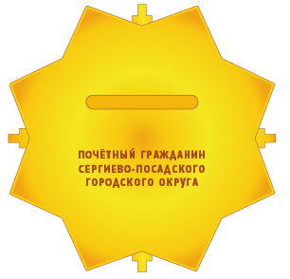

Графическое изображение
фрачного нагрудного знака
«Почетный гражданин Сергиево-Посадского городского округа»



Графическое изображение
Удостоверения к нагрудному знаку
«Почетный гражданин Сергиево-Посадского городского округа»

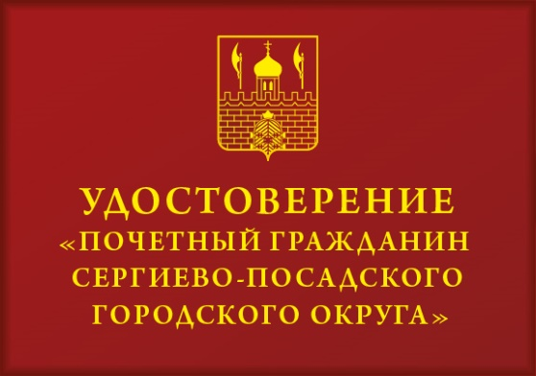

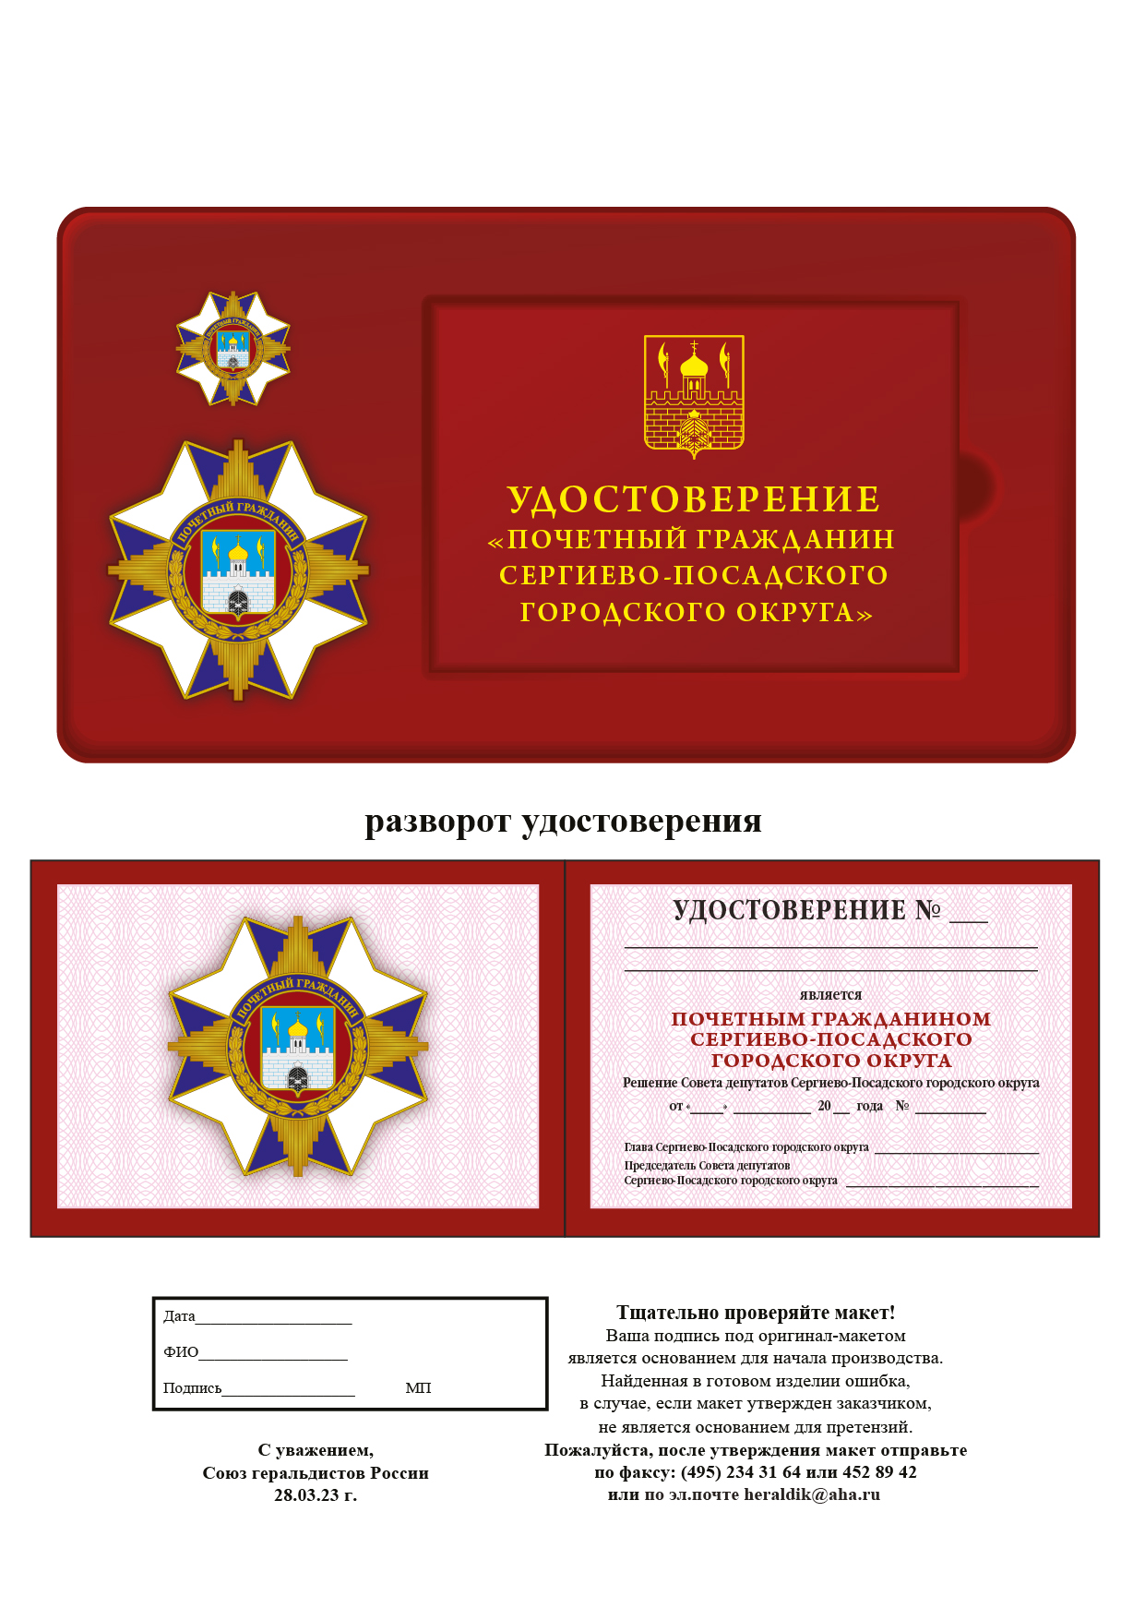

Графическое изображение
футляра для нагрудных знаков
«Почетный гражданин Сергиево-Посадского городского округа»
и удостоверения

Описание знака
«Почетный гражданин Сергиево-Посадского городского округа»

Нагрудный знак Сергиево-Посадского городского округа «Почетный гражданин Сергиево-Посадского городского округа» представляет собой восьмиконечную звезду размером 48x48 мм, концы которой заполнены попеременно цветными эмалями таким образом, что каждый конец окрашен эмалями синего и белого цветов в равной степени. Поверх звезды наложена золотистая четырех лучевая звезда, в центре которой размещен круглый красный медальон с многоцветным изображением герба Сергиево-Посадского городского округа Московской области размером 14x16 мм, окруженный дважды переломленной лентой покрытой синей эмалью. На ленте расположены надпись рельефными золотистыми буквами ПОЧЕТНЫЙ ГРАЖДАНИН без кавычек (в верхней половине ленты) и разомкнутый золотистый лавровый венок (в нижней половине ленты).
На оборотной стороне знака имеется приспособление для крепления награды к одежде в виде безопасной булавки и нанесена надпись: Почетный гражданин Сергиево-ПосадСКОГО городского округа, а также порядковый номер знака в виде № 01.

Описание фрачного нагрудного знака
«Почётный гражданин Сергиево-Посадского городского округа»

Фрачный знак «Почётный гражданин Сергиево-Посадского городского округа» является уменьшенной копией нагрудного знака «Почётный гражданин Сергиево-Посадского городского округа» для повседневного ношения. Имеет размер 22х22мм. На оборотной стороне знака имеется приспособление для крепления к одежде в виде иглы и цангового зажима

Описание удостоверения к знаку
«Почётный гражданин Сергиево-Посадского городского округа»

Удостоверение «Почетный гражданин Сергиево-Посадского городского округа» (далее – Удостоверение) имеет форму книжки в твёрдой обложке цвета бордо. Размер книжки в развёрнутом виде 190 х 65 мм, в сложенном виде – 95 х 65 мм. На обложке Удостоверения «золотым» тиснением выполнено контурное изображение герба Сергиево-Посадского городского округа Московской области, ниже надпись в четыре строки: УДОСТОВЕРЕНИЕ / «ПОЧЕТНЫЙ ГРАЖДАНИН / СЕРГИЕВО-ПОСАДСКОГО / ГОРОДСКОГО ОКРУГА».
На левой стороне внутреннего разворота помещено цветное изображение знака «Почетный гражданин Сергиево-Посадского городского округа Московской области»
На правой стороне внутреннего разворота вверху расположена надпись: УДОСТОВЕРЕНИЕ №____. Ниже расположены две горизонтальные линии для внесения фамилии, имени и отчества лица, награжденного знаком «Почетный гражданин Сергиево-Посадского городского округа». Под нижней линией расположена надпись: является. Ниже, в центре разворота в три строки расположена надпись ПОЧЁТНЫМ ГРАЖДАНИНОМ / СЕРГИЕВО-ПОСАДСКОГО / ГОРОДСКОГО ОКРУГА
выполненная цветом бордо (остальные надписи и линии выполнены черным цветом). Под ней расположена надпись названия правоустанавливающего документа: Решение Совета депутатов Сергиево-Посадского городского округа, ниже надпись от «___»____________20__ года №___ для внесения номера и даты правоустанавливающего документа, о присвоении звания. Внизу расположена надпись: Глава Сергиево-Посадского городского округа _____________ , на которой ставиться подпись Главы Сергиево-Посадского городского округа. Ниже в две строки Председатель Совета депутатов Сергиево-Посадского городского округа _____________, на которой ставиться подпись Председателя Совета депутатов Сергиево-Посадского городского округа.
Гербовая печать Администрации Сергиево-Посадского городского округа Московской области ставится поверх подписи.
Внутренние стороны обложки удостоверения изготавливаются из бумаги с нанесенным на нее рисунком типа «Гильош» светло-розового цвета.

Описание футляра
для нагрудных знаков «Почётный гражданин Сергиево-Посадского городского округа» и удостоверения.

Футляр с ложементами для знаков «Почётный гражданин Сергиево-Посадского городского округа», фрачного знака «Почётный гражданин Сергиево-Посадского городского округа» и удостоверения. Футляр бордового цвета.

Разослано:
В дело – 1 экз.,
Прокуратура – 1 экз.,
Организационно-контрольное управление – 1 экз.,
Отдел пресс-службы – 1 экз.

Решение подготовлено «28» июня 2024г.

Заместитель начальника управления по обеспечению деятельности Совета депутатов городского округа - начальник юридического отдела

___________________________И.Н. Сазонова

